2023214Z7L4

例4　(2023·杭州市第二中学高二期中)如图是内径为*R*、外径为2*R*的空心玻璃圆柱体横截面图，玻璃的折射率为*n*＝，圆柱体空心部分为空气，在横截面内，两束单色平行光*a*、*b*射向圆柱体，*a*光的折射光线在圆柱体内表面恰好没有折射进空心部分，*b*光的折射光线恰好与圆柱体内表面相切，求：

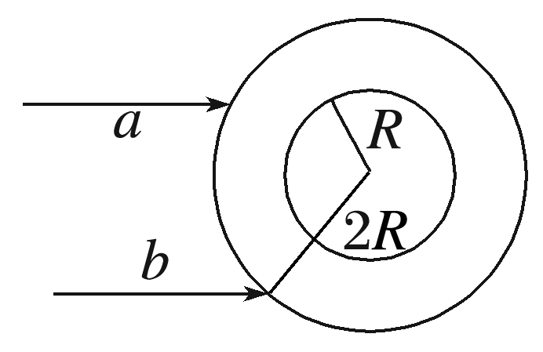

(1)*b*光射向圆柱体外表面的入射角；

(2)*a*、*b*两束光的间距。